Логос Динамика GPU
Руководство по установке
Версия для операционной системы Windows

Содержание
1 Введение 4
1.1 Состав дистрибутива 4
1.2 Системные требования 5
2 Подготовка к установке 5
2.1 Проверка драйвера NVIDIA 5
2.2 Проверка свободного места 5
2.3 Распаковка дистрибутива 5
3 Запуск инсталлятора 6
3.1 Запуск с правами администратора 6
3.2 Шаг 1 – Приветствие 6
4 Системные проверки 7
4.1 Успешное прохождение всех проверок 7
4.2 Предупреждения 7
4.3 Фатальные ошибки 7
5 Выбор компонентов 8
6 Выбор директории установки 8
6.1 Перезапись существующей директории 9
7 Проверка Microsoft MPI и напоминание о драйверах 10
8 Процесс установки 10
9 Завершение установки 12
9.1 Первый запуск программы 12
10 Настройка переменной PATH 13
11 Устранение неполадок 13
11.1 Инсталлятор не запускается или запрашивает повышение прав 13
11.2 Nvidia-smi не найден 13
11.3 Ошибка «Недостаточно места» 13
11.4 Ошибка «Отсутствуют файлы дистрибутива» 14
11.5 Программа запускается, но не видит GPU 14
11.6 Ошибки с библиотеками (DLL not found) 14
11.7 Ошибка установки Microsoft MPI 14
12 Удаление программы 14
13 Справочная информация 16
13.1 Структура директории после установки 16
13.2 Переменные окружения 16
13.3 Краткая памятка 16

1 Введение
Данное руководство описывает процедуру установки программного модуля «Логос Динамика GPU» – системы для проведения высокопроизводительных вычислений на графических процессорах (GPU) под управлением операционной системы Windows.
Инсталлятор выполнен в виде графического мастера установки (GUI wizard) и спроектирован для работы от имени пользователя с правами администратора. Все файлы размещаются в выбранной пользователем директории.

1.1 Состав дистрибутива
Перед запуском инсталлятора убедитесь, что дистрибутив содержит компоненты, приведённые в таблице 1.
Таблица 1 – Компоненты дистрибутива
Файл / Папка | Куда устанавливается | Описание
DynamicGPU_v1.0_Setup.exe | Инсталлятор | Графический мастер установки
src\exe\DynamicGPU.exe | exe\DynamicGPU.exe | Основной исполняемый файл GPU-расчётов
src\libs\*.dll | libs\ | Динамические библиотеки (CUDA, MPI и др.)
3dparty\msmpisetup.exe | Устанавливается отдельно | Установщик Microsoft MPI
manual\ | manual\ | Руководство пользователя
examples\ | examples\ | Примеры входных данных и конфигураций
(генерируется) | uninstall.exe | Деинсталлятор программы

1.2 Системные требования
В таблице 2 приведены системные требования.
Таблица 2 – Системные требования
Компонент | Требование
ОС | Windows 10 / Windows 11 (64-bit)
Архитектура | x86_64
Видеокарта | NVIDIA с поддержкой CUDA
Драйвер NVIDIA | Актуальная версия (установленная и загруженная)
Microsoft MPI | Устанавливается инсталлятором (из папки 3dparty)
CUDA Toolkit | Рекомендуется (для полной функциональности)
Права пользователя | Администратор (требуется для установки)
Место на диске | ≥ 500 МБ в директории установки

2 Подготовка к установке

2.1 Проверка драйвера NVIDIA
До запуска инсталлятора убедитесь, что драйвер NVIDIA установлен и загружен. Откройте командную строку (Win+R → cmd) и выполните:
nvidia-smi
Команда nvidia-smi должна отобразить список GPU, их температуру и объём памяти. Если команда не найдена или возвращает ошибку – загрузите актуальный драйвер с сайта https://www.nvidia.com/Download/index.aspx

2.2 Проверка свободного места
Убедитесь, что на диске, где будет выполняться установка, имеется не менее 500 МБ свободного пространства. Проверить через PowerShell:
Get-PSDrive C | Select-Object Used, Free

2.3 Распаковка дистрибутива
Если дистрибутив поставляется в виде архива, распакуйте его в рабочую папку. Убедитесь в наличии файла установщика:
dir DynamicGPU_v1.0_Setup.exe

3 Запуск инсталлятора

3.1 Запуск с правами администратора
Щёлкните правой кнопкой мыши на файле DynamicGPU_v1.0_Setup.exe и выберите «Запуск от имени администратора». Если система запросит подтверждение UAC (Контроль учётных записей) – нажмите «Да».
Запуск без прав администратора приведёт к ошибке при записи в системный реестр и переменную PATH. Всегда запускайте установщик от имени администратора.

3.2 Шаг 1 – Приветствие
После запуска на экране отображается стартовое окно мастера с описанием программы и системными требованиями, как показано на рисунке 1.
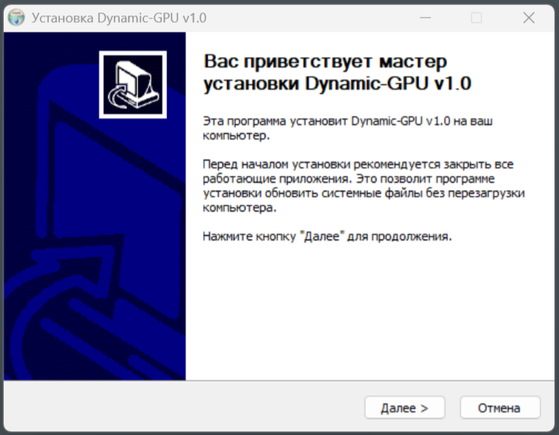
Рисунок 1 – Стартовый экран мастера установки
После ознакомления нажмите «Далее» для перехода к следующему шагу.

4 Системные проверки
Перед копированием файлов инсталлятор автоматически выполняет набор проверок совместимости системы. Пользователь не вводит никаких данных на этом этапе.

4.1 Успешное прохождение всех проверок
Если система полностью совместима, все проверки завершаются без ошибок и установка продолжается. Что проверяется:
- 64-разрядная ОС Windows 10/11 – обязательное требование.
- NVIDIA GPU – наличие nvidia-smi и обнаруженной видеокарты.
- Microsoft MPI – наличие в реестре SOFTWARE\Microsoft\MPI.
- Структура дистрибутива – проверка наличия папок exe\, libs\, examples\, manual\ и ключевых файлов.
- Свободное место на диске – не менее 500 МБ.

4.2 Предупреждения
Предупреждения не прерывают установку, но информируют о потенциальных проблемах. Наиболее частые случаи:
- nvidia-smi не найден – драйвер NVIDIA не установлен или не доступен. Программа будет установлена, но не сможет использовать GPU.
- CUDA Toolkit не найден – nvcc недоступен. Расчёты на GPU могут быть недоступны.
- Microsoft MPI не найден – инсталлятор предложит установить MPI из папки 3dparty\.

4.3 Фатальные ошибки
Ошибки прерывают установку. Без их устранения продолжение невозможно:
- Неверная архитектура – программа работает только на x86_64.
- Неподдерживаемая версия ОС – требуется Windows 10 или новее.
- Отсутствующие файлы дистрибутива – инсталлятор не нашёл exe\, libs\ или ключевые бинарники. Убедитесь, что инсталлятор запускается из корня дистрибутива.
- Недостаточно места на диске – освободите место или укажите другой диск.

5 Выбор компонентов
На странице «Выбор компонентов» пользователь настраивает состав установки. Компоненты «Исполняемый файл» и «Библиотеки» являются обязательными и недоступны для отключения, как показано на рисунке 2.
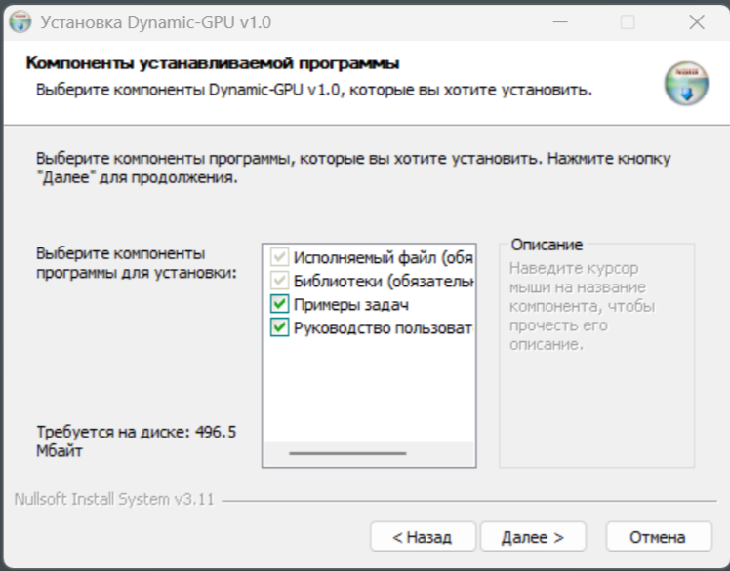
Рисунок 2 – Страница выбора компонентов установщика

6 Выбор директории установки
После выбора компонентов мастер запрашивает директорию для установки. По умолчанию предлагается: C:\Program Files\Dynamic-GPU-v1.0, как показано на рисунке 3.
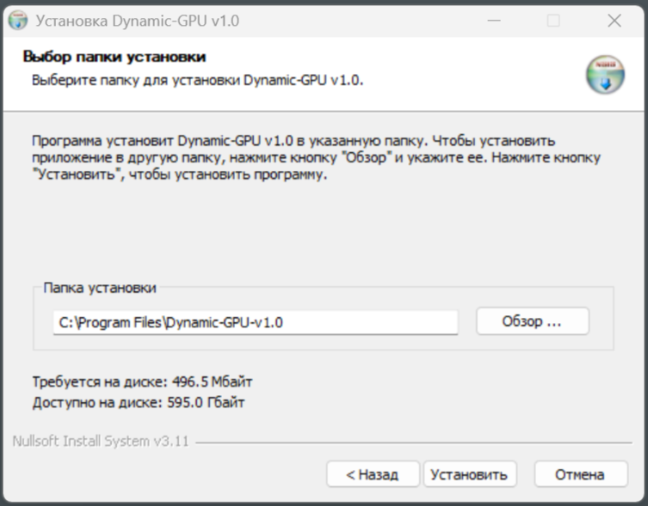
Рисунок 3 – Запрос директории установки
Возможные варианты ввода:
- Нажать «Далее» – будет использован путь по умолчанию C:\Program Files\Dynamic-GPU-v1.0.
- Нажать «Обзор...» – откроется диалог выбора папки. Можно указать любой путь, доступный для записи.

6.1 Перезапись существующей директории
Если указанная директория уже существует (например, при повторной установке), мастер отображает предупреждение и запрашивает подтверждение. Нажмите «Да» для продолжения или «Нет» для выбора другой папки. При перезаписи существующие файлы будут заменены новыми.
Перед повторной установкой рекомендуется создать резервную копию директории, если в ней хранятся пользовательские данные или изменённые конфигурации.

7 Проверка Microsoft MPI и напоминание о драйверах
На этом этапе инсталлятор автоматически проверяет наличие Microsoft MPI в реестре Windows. Если MPI не обнаружен – открывается диалог с предложением установить его из папки 3dparty\.
Нажмите «Да» для автоматической установки MPI из 3dparty\msmpisetup.exe, или «Нет» для пропуска (MPI потребуется установить вручную позднее).
Если nvidia-smi найден и GPU доступен – дополнительно отображается информационное сообщение о необходимости актуальных драйверов NVIDIA. При отсутствии драйвера выводится предупреждение с рекомендацией загрузить их с сайта nvidia.com.

8 Процесс установки
После подтверждения всех шагов мастер начинает копирование файлов. Весь процесс происходит автоматически и сопровождается журналом выполненных операций, как показано на рисунке 4.
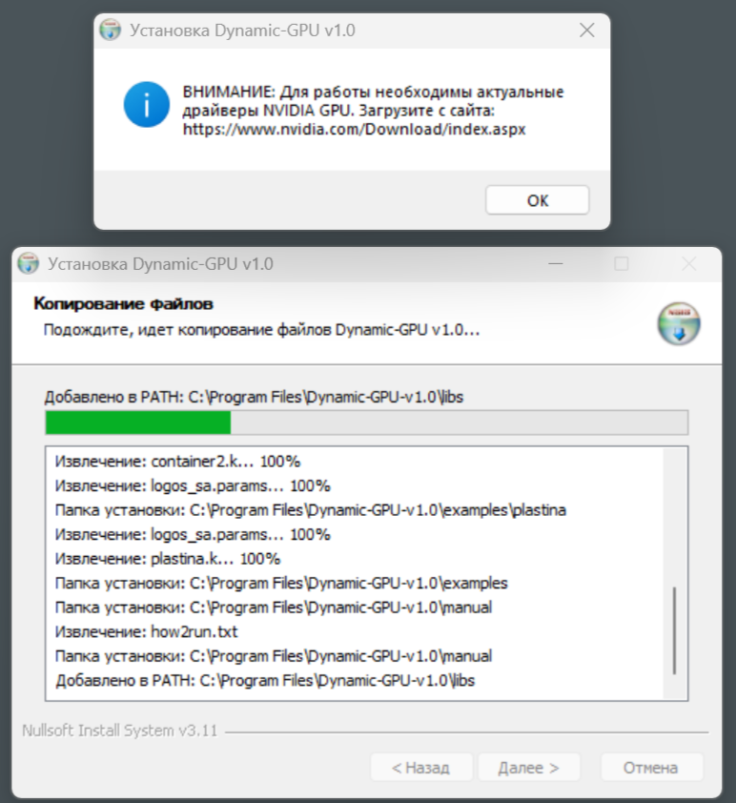
Рисунок 4 – Процесс копирования файлов и полоса прогресса
В процессе установки происходит следующее:
- Создаются целевые поддиректории: exe\, libs\, manual\, examples\.
- Копируется исполняемый файл DynamicGPU.exe в exe\.
- Копируются библиотеки *.dll в libs\.
- Папка libs\ добавляется в системный PATH (реестр HKLM).
- Копируются документация (manual\) и примеры (examples\).
- Если выбрано – устанавливается Microsoft MPI из 3dparty\msmpisetup.exe.
- Создаётся деинсталлятор uninstall.exe и запись в «Программы и компоненты».
Папка libs\ добавляется в системный PATH автоматически. Благодаря этому не требуется ручная настройка окружения и нет конфликтов с системными библиотеками. Изменения вступают в силу после перезапуска командной строки.

9 Завершение установки
При успешном завершении мастер отображает финальный экран со всеми путями и результатами установки, как показано на рисунке 5.
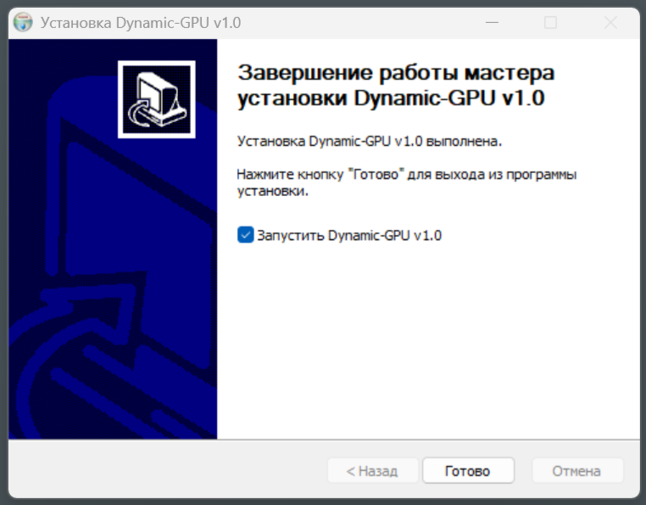
Рисунок 5 – Итоговый экран успешной установки

9.1 Первый запуск программы
Для проверки работоспособности откройте командную строку и выполните:
DynamicGPU.exe --help
или по полному пути, если PATH ещё не обновился:
"C:\Program Files\Dynamic-GPU-v1.0\exe\DynamicGPU.exe" --help
Дополнительно проверьте доступность GPU:
nvidia-smi

10 Настройка переменной PATH
По завершении копирования файлов инсталлятор автоматически добавляет директорию libs\ в системную переменную PATH (раздел реестра HKLM\SYSTEM\CurrentControlSet\Control\Session Manager\Environment).
Чтобы изменения вступили в силу в уже открытых окнах командной строки, выполните:
refreshenv
или просто откройте новое окно командной строки – PATH будет применён автоматически.
Если вы используете PowerShell или сторонние терминалы – перезапустите их после установки, чтобы обновлённый PATH вступил в силу.

11 Устранение неполадок

11.1 Инсталлятор не запускается или запрашивает повышение прав
Симптом: двойной клик на инсталляторе не открывает мастер или немедленно закрывается.
Решение: щёлкните правой кнопкой мыши → «Запуск от имени администратора». Убедитесь, что антивирус не блокирует файл.

11.2 Nvidia-smi не найден
Драйвер NVIDIA не установлен. Загрузите актуальный драйвер с официального сайта NVIDIA. Установка программы завершится, но GPU-расчёты будут недоступны.

11.3 Ошибка «Недостаточно места»
Укажите другую директорию установки с достаточным объёмом свободного места (не менее 500 МБ). Проверить доступное место через PowerShell:
Get-PSDrive D | Select-Object Used, Free

11.4 Ошибка «Отсутствуют файлы дистрибутива»
Убедитесь, что файл DynamicGPU_v1.0_Setup.exe находится в той же директории, что и папки src\, 3dparty\, manual\, examples\.

11.5 Программа запускается, но не видит GPU
Проверьте состояние драйвера через Диспетчер устройств (devmgmt.msc) – видеокарта NVIDIA должна быть без значка ошибки. Дополнительно:
nvidia-smi
Убедитесь, что переменная среды CUDA_VISIBLE_DEVICES не ограничивает доступ к GPU:
echo %CUDA_VISIBLE_DEVICES%

11.6 Ошибки с библиотеками (DLL not found)
DynamicGPU использует библиотеки из libs\, путь к которым добавлен в PATH при установке. Убедитесь, что PATH обновлён (перезапустите командную строку) и директория libs\ существует в папке установки. Запускайте программу через командную строку:
DynamicGPU.exe [аргументы]

11.7 Ошибка установки Microsoft MPI
Если автоматическая установка MPI завершилась с ошибкой, установите его вручную из папки 3dparty\ дистрибутива:
3dparty\msmpisetup.exe /unattend
или запустите файл двойным кликом и следуйте инструкциям мастера.

12 Удаление программы
Для удаления программы используйте один из способов:
- Панель управления → «Программы и компоненты» → Dynamic-GPU v1.0 → «Удалить».
- Параметры Windows (Win+I) → Приложения → найдите Dynamic-GPU → «Удалить».
- Запустить напрямую: "C:\Program Files\Dynamic-GPU-v1.0\uninstall.exe".
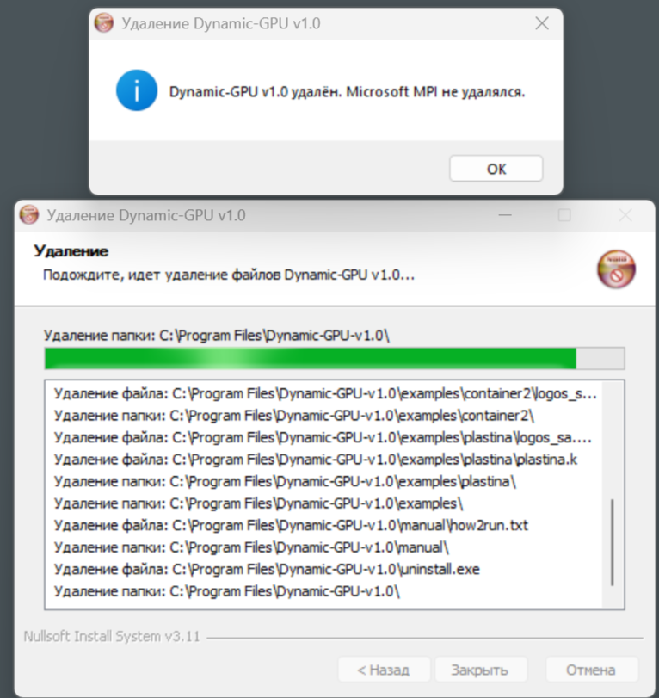
Рисунок 5 – Диалог подтверждения удаления программы
Деинсталлятор запросит подтверждение, затем автоматически:
- удалит все файлы программы из директории установки;
- удалит запись libs\ из системного PATH;
- удалит все записи из реестра Windows.
Microsoft MPI не удаляется автоматически – это отдельный системный компонент. Удалите его вручную через «Программы и компоненты» при необходимости.

13 Справочная информация

13.1 Структура директории после установки
C:\Program Files\Dynamic-GPU-v1.0\
├── exe\
│ └── DynamicGPU.exe # основной исполняемый файл
├── libs\
│ └── *.dll # динамические библиотеки
├── manual\ # руководство пользователя
├── examples\ # примеры
└── uninstall.exe # деинсталлятор

13.2 Переменные окружения
В Таблице 3 приведены переменные окружения, используемые программой.
Таблица 3 – Переменные окружения
Переменная | Описание
PATH | Добавляется путь к libs\ (автоматически при установке)
CUDA_VISIBLE_DEVICES | Опционально: ограничить использование конкретными GPU (0, 1, ...)

13.3 Краткая памятка
- Установка: запустить DynamicGPU_v1.0_Setup.exe от имени администратора.
- Запуск: DynamicGPU.exe –help.
- Удаление: Программы и компоненты → Dynamic-GPU v1.0 → Удалить.
- Проверка GPU: nvidia-smi.
- Документация: manual\manual.pdf.

